О сотрудничестве Общества Православных Врачей России с международными христианскими медицинскими ассоциациями

(Доклад А.А. Шевченко на втором Съезде Общества Православных врачей России в Воронеже 2 октября 2009 года)

Уважаемые участники съезда, дорогие гости, досточтимые отцы!

После столь серьезных докладов, которые мы прослушали с начала нашего сегодняшнего заседания, разрешите мне пригласить вас немного отдохнуть и совершить небольшое путешествие в пространстве и времени.

Общество Православных Врачей России (РОПВ), как и все общества Православных Врачей, возникшие на постсоветском пространстве, - уникальный феномен культуры.

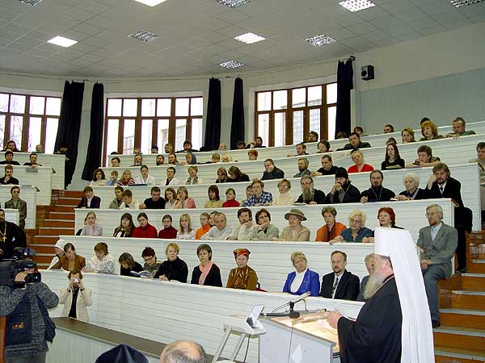
Во-первых, это явление абсолютно новое, оно появляется в 90х годах 20 столетия без предыстории, одновременно во многих регионах постсоветского пространства. Обратите внимание, - до 1917года существовало движение сестер милосердия, уникальная марфо-мариинская обитель, система приютов и богаделен при поддержке церкви. Но никакого общества православных врачей не существовало.
Во-вторых, в зарубежных православных церквах, не было и нет Общества Православных врачей, в нашем понимании. ( Замечу – в протестанских конфессиях их нет тоже: но не могу коснуться этого из-за отведенных мне для доклада 10 минут времени).
Служение больным в православных христианских церквях, осуществляется учреждениями трех типов:
- Благотоврительными.
- Практической направленности.
- Научно направленности.
Пример первых: международная православная организация церковной благотворительности со штаб-квартирой в Балтиморе (США), с которой давно уже сотрудничает отдел по церковной благотворительности и социальному служению Патриархии. Или католический Центр Каритас.

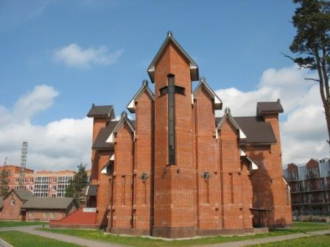 http://www.caritas-edu.ru/index.htm

Примером вторых могут служить:
- Афинское общество врачей-добровольцев при больнице Аттики. (Греческая ПЦ)
- Братство и сестричество в Биелине, при центре организованном для детей с проблемами в развитии. ( Сербская ПЦ)
- Монастырь Благовещения в г. Ормилия (север. Греция), при котором с 1991 года создан фактически НИИ онкологии, где ежегодно мед. помощь получают около 7000 женщин с раком молочной железы и раком шейки матки. В центре служат 120 монахинь монастыря, со всего света с университетскими дипломами: и где можно увидеть нечто необычное: например, монахиня в облачении смотрит в микроскоп.
Примеры научных учреждений:
- Православная ассоциация медицины, психологии и религии в Джексонвиле – Флорида: (Американская ПЦ) которая осуществляет организацию и публикацию научных дискуссий по диалогу церковь-медицина. Эта проблема очень важна для обсуждения. Дело в том, что налажен диалог между врачом и священником, между органами здравоохранения и организациями христианской церкви. Но никакого диалога между медициной и православной теологией пока нет. Ибо нельзя называть диалогом указания медицине нравственных границ, за которые она не должна переходить. Это не диалог, ничего плодотворного он не несет, ни для медицины, ни для Церкви. Причина этого состоит в том, что слишком уж различны теории познания медицинских дисциплин и теологии. Они говорят, кроме того, на совершенно разных антропологических языках.
- В этой связи не могу не ответить важность второй европейской конференции по религии, духовности и здоровью, на которую мы были приглашены, и которая пройдет в мае 2010 года в Берне. Пользуюсь случаем, и хочу пригласить на нее всех заинтересованных лиц.
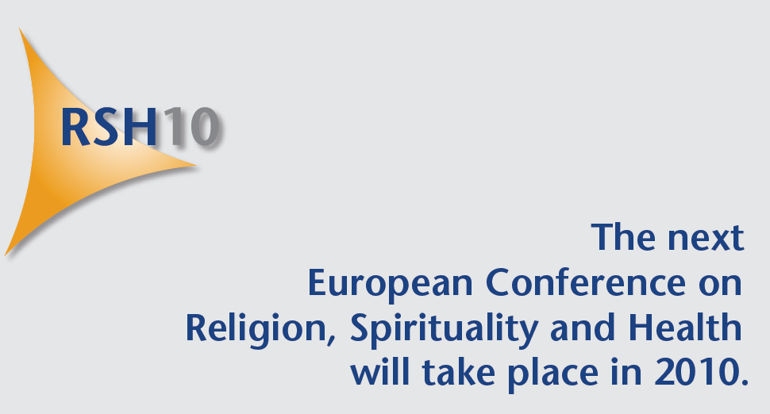
http://www.ecrsh.eu/dynasite.cfm?dsmid=92318

Итак, я хотел бы обратить ваше внимание, на то, что в зарубежных православных церквах принято реализовывать милосердное служение больным: в конкретных учреждениях, для строго определенных групп больных людей, в отдельных городах. Нет ничего похожего на движение РОПВ, - широкого профессионального движения, спонтанно возникшего среди мирян во многих регионах России, почти одновременно. Каковы же причины возникновения РОПВ?

Дерзну предположить, что основанная причина: - это движение есть реакция наиболее чуткой в нравственном части отношении врачебного сообщества на процессы тотального разрушения нравственности во всех сферах социальной жизни, в 90х годах. Слишком очевидна была связь нравственной деградации людей и общества в целом с небывалым ростом заболеваемости и смертности.
И вот эти процессы оказались удивительно похожими на условия создания первой ассоциации католических врачей во Франции в 1884 году: в то время - антихристианские, атеистические настроения и атмосфера нравственной вседозволенности, также разрушавшие здоровье людей. Ассоциации католических врачей похожи на РОПВ не только причинами возникновения, но и тем, что они работают, как и мы в секуляризованном мире. Отсюда, у нас близкие задачи: воплотить христианские представления о защите жизни и здоровья во все сферы современного общества. Правда, есть и отличие. В европейской культуре христианские смыслы, идеи в большей мере воплощены в пространство культуры и в общественное сознание. Зачастую, европейцы, просто не помнят о своих христианских корнях.
1й Всемирный конгресс католичских врачей был организационным в 1935 году в Брюсселе. Это был форум несколько похожий на тот съезд РОПВ, что прошел в Белгороде несколько лет назад. Но уже 2й съезд поднял очень острые социальные вопросы: в 1936 году в Вене он осудил фашистскую идеологию евгеники и стерилизации. Вот этой остроты не хватает нам. Я, например, не могу понять, почему на нашем съезде не прозвучала православная оценка проводимых ныне реформ российского здравоохранения.
22 Всемирный конгресс FIAMC (международная федерация католических медицинских ассоциаций – формально создана с 1966 года) проходил 2006 в Барселоне: 78 стран. Там была и российская делегация, в частности, о. Сергий Филимонов.
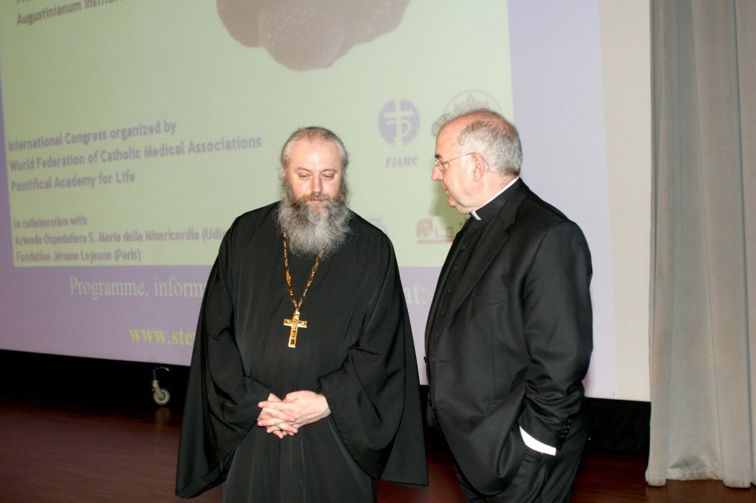

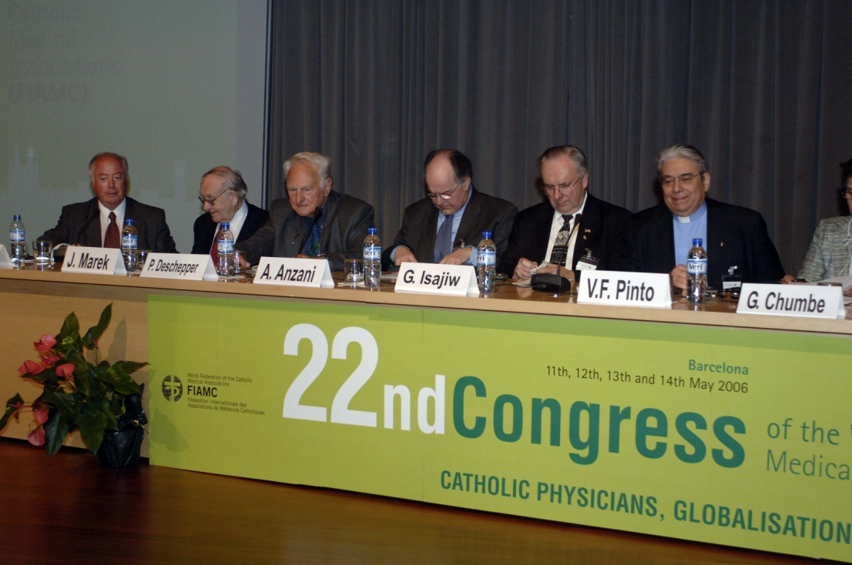

Очередной 23 конгресс 6-9 мая 2010 года в Лурде (юг Франции): «Медицина и вера». Регистрация на него этот форум еще продолжается на указанном в этом слайде веб-сайте.

 http://www.fiamc.org

Надеюсь, что российская делегация будет более представительной, чем в 2006 году, тем более что нас очень хорошо принимают.

Зачем нам диалог с католиками по медицинским вопросам?
- Медицина всегда сфера международного диалога ради интересов больных.
- Эти конгрессы – пространство проповеди православной позиции.
- Проблема духовного лидерства: РПЦ и уникальное РОПВ могли бы стать ядром движения православных медицинских ассоциаций во всем мире, но для этого необходимо отбросить изоляционизм.
- нам есть чему поучиться. Не следует забывать, что движение католических врачей существует на сто лет больше РОПВ.
Я убедился в этом, посетив 16 конференцию национальной профессиональной ассоциации христианских медицинских работников Испании, состоявшейся в Авиле 15-17 мая.
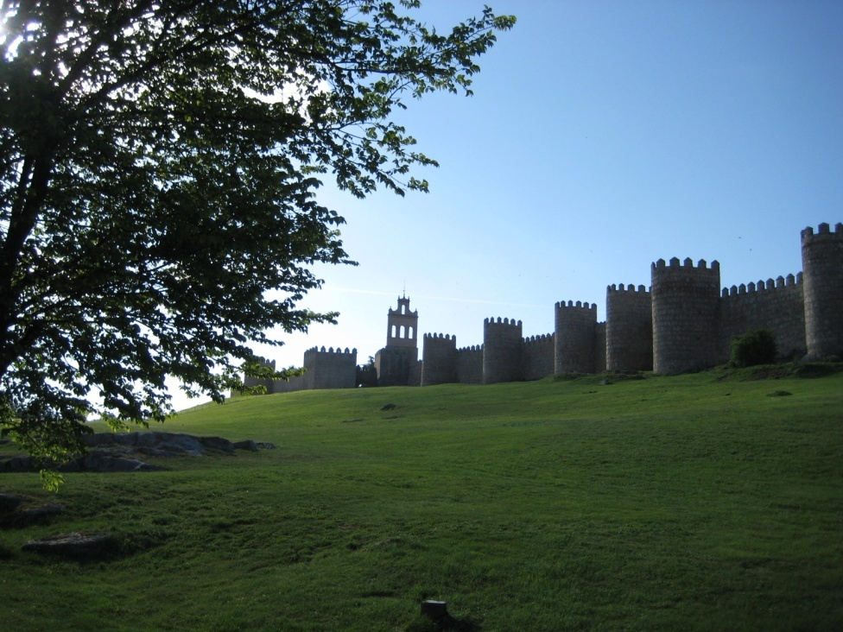

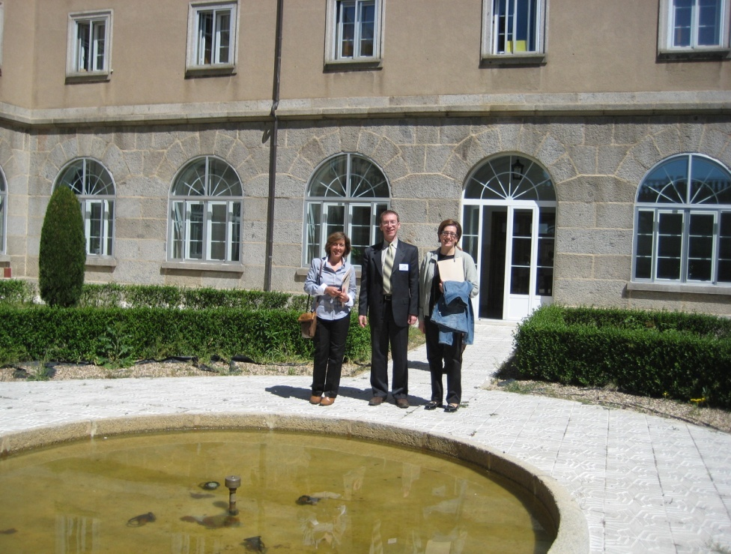

Прежде всего, были заметны признаки религиозного кризиса в Европе:
Нас заместили в роскошное здание семинарии, которое было фактически трехзвездочным отелем европейского уровня. Но это была семинария без семинаристов. Несколько семинаристов этого диоцеза учились в соседней Саламанке. Из докладов следовало, что лишь 5% испанцев причащается. Во Франции, являющейся родиной движения католических врачей, осталось 13% католиков. Воистину, Бог попустил революцию, гонения на Церковь, чтобы теперь в России было религиозное Возрождение.
Поразили очень четкие доклады: распространение опыта и новой информации. Особенно хочу отметить доклад о пастырском служении в тюрьмах. Среди заключенных Испании 25,6 % психически больных. 94% имеют начальное образование. Отсюда задача общества и церкви: создавать церковные группы, а также, проводить медико-социальную реабилитацию и образование.
Или, например, движение по Евангелизации проституток. Это вначале порезало мой слух. Но почему? Ведь даже Христос разговорил с блудницами. В маленькой Испании ежедневно на проституцию тратится 50 млн. евро. А сколько в России? Как врач, могу засвидетельствовать, что эти женщины – завсегдатаи гинекологических отделений. И вот, в Галиции создан женский центр Алумар – где женщина имеет возможность пройти бесплатную анонимную реабилитация, включающая материальную поддержку, чтобы вырваться из этого ада.
Интересным опыт католических коллег нам показался и в других делах, достойных заимствования:
- Создание национальной ассоциации христианских студентов-медиков,
- Создание национальной ассоциации христианских медицинских сестер. Кстати сказать, Испания – это единственная страда Европы, которая интегрировала движение католических медицинских сестер в общество католических врачей.
- Разработка курса пастырской медицины: наши отцы, зачастую не имеют возможность дать больным пастырский совет, без того, чтобы не ухудшить течение заболевания. Да что, там, отцы. Вспоминаю матушку, подходившую к нам с поздним сроком беременности с вопросом: “доктор, что со мной? Вроде и пост уже прошел, меня в пучит и пучит, - я думала это от капусты...”
- Участие Церкви в миссионерских мероприятиях, приуроченных к Международному Дню больного (ВОЗ объявил этим днем 11 февраля, к сожалению РПЦ не участвует в этом событии. Хотя не деньги нужны для этого дела, а готовность прийти с миссией или с таинствами к больному, который не может самостоятельно ходить в храм).
- Организация и проведения общенациональных координируемых проектов по реализации решений конференций и съездов. Нам не хватает органов, которые в межсъездный период проводили бы повседневную работу церкви по воплощению решений съездов и конференций. В Испании таковым органом является, в частности ”Центр гуманизации здоровья”.

Уже закончился этап осознания того, что безнравственность приводит к болезням и к смерти. Эту тему необходимо оставить для проповеди развоцерковленному миру. Продолжать говорить об этом на наших съездах – значить стучаться в открытые двери. Уже более 15 лет мы ежегодно говорим о духовных причинах абортов, зависимостей разного рода и причинах депопуляции населения. Ничего не изменилось к лучшему. И не изменится: потому что если все делать как всегда, результат тоже будет как всегда. Надо учиться (в том числе у зарубежных коллег) делать эффективно то, что у нас пока не получается. Полагаю, что наступил новый этап нашей работы: этап многоуровневого воплощения христианских представлений о нравственности в здравоохранение и другие сферы социальной жизни. Помоги нам, Господи! И спасибо вам за терпение!

